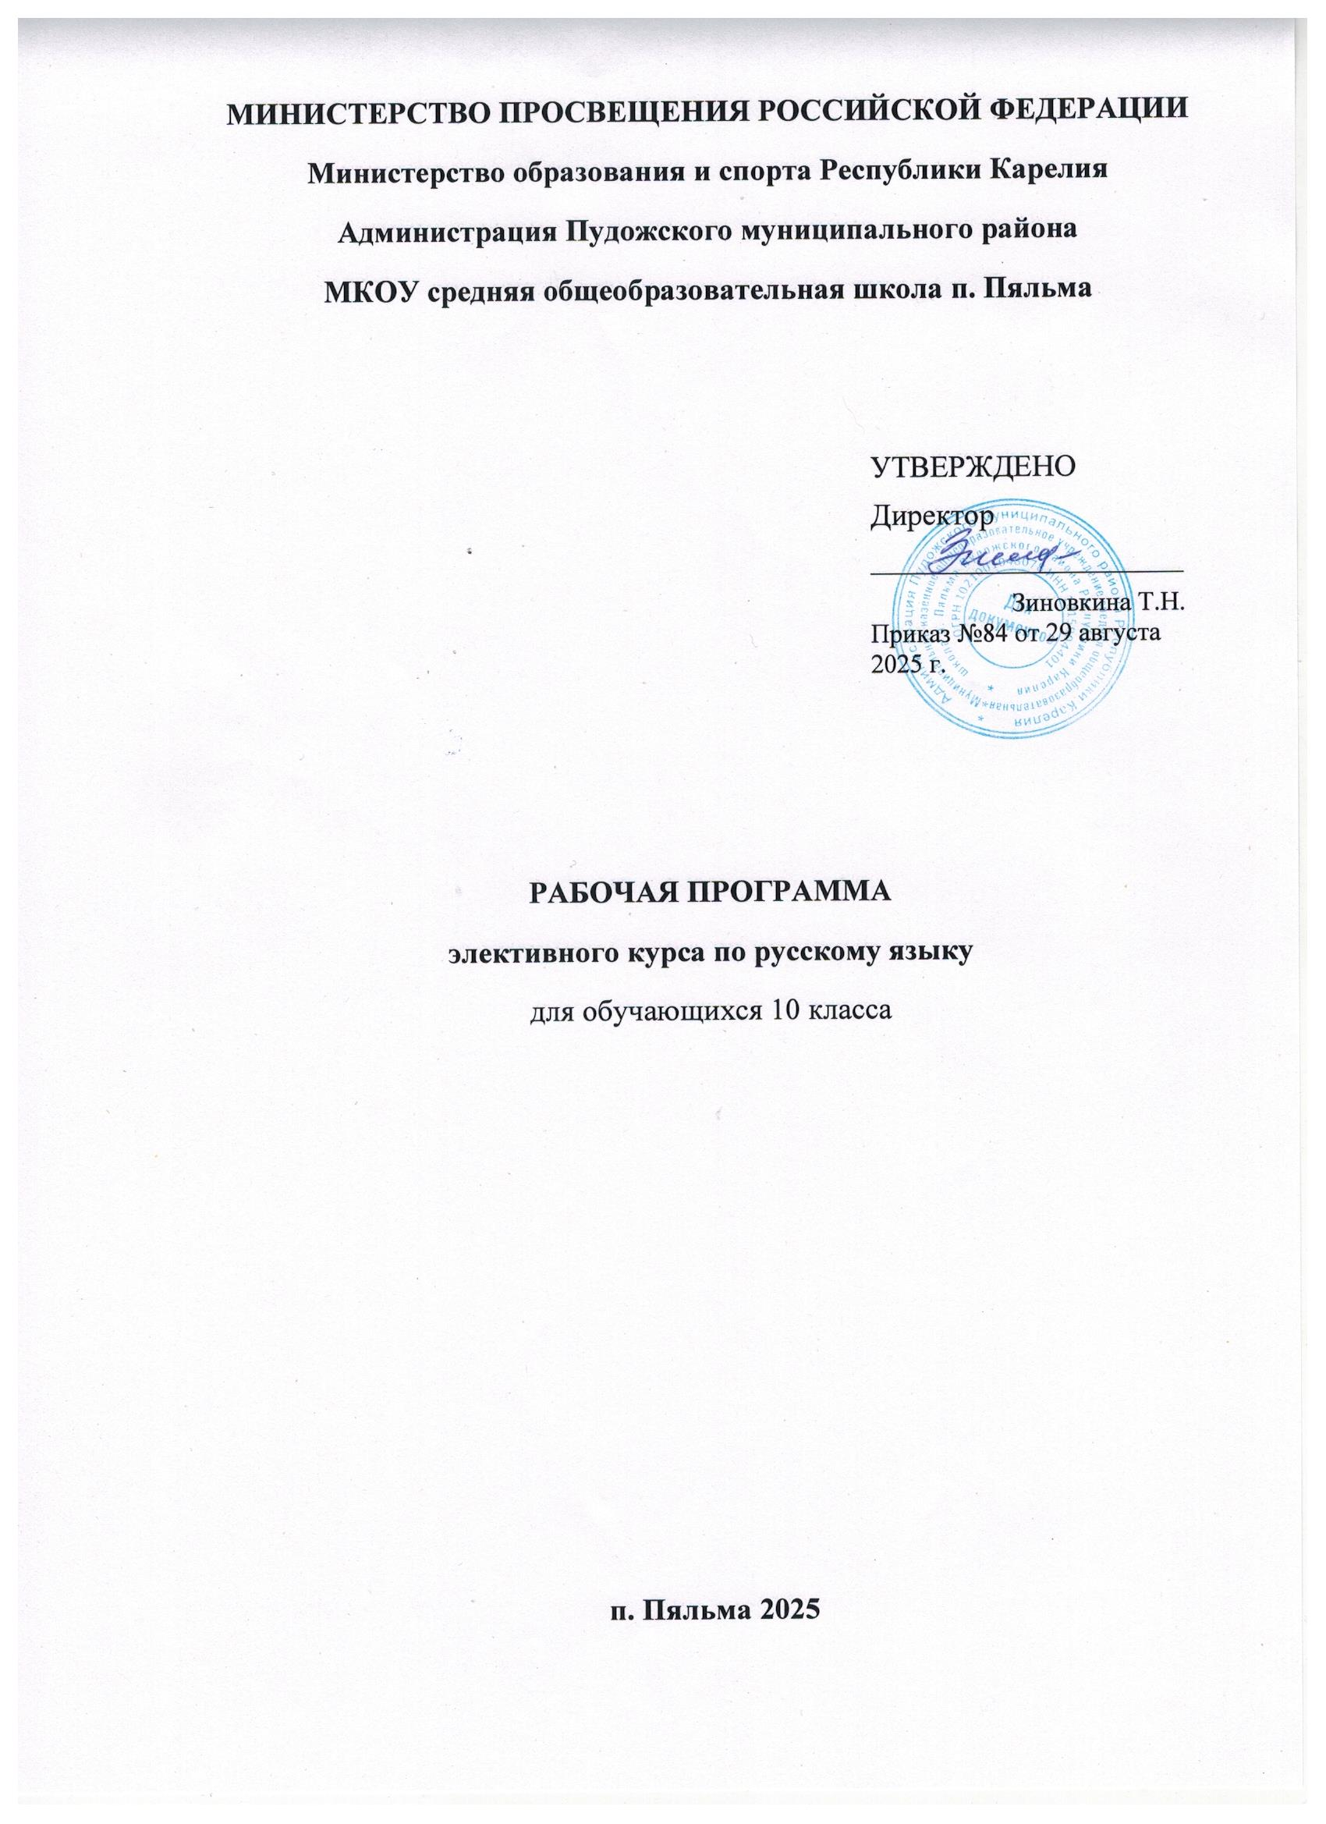

Пояснительная записка.
Элективный курс «Современный русский язык» составлен для учащихся 10-11 классов и рассчитан на 68 учебных часов (34 часов в 10 классе и 34 часа в 11 классе). Курс разработан в соответствии с требованиями Федерального компонента государственного стандарта общего образования по русскому языку, Приказом Минобрнауки России №1400 от 26.12.2013 «Об утверждении Порядка проведения государственной итоговой аттестации по образовательным программам среднего общего образования» и Приказом Минобрнауки России № 306 от 24 марта 2016 г. «О внесении изменений в Порядок проведения государственной итоговой аттестации по образовательным программам среднего общего образования, утвержденный приказом Министерства образования и науки Российской Федерации от 26 декабря 2013 г. № 1400».
Элективный курс очень актуален для выпускников. КИМы ЕГЭ по русскому языку имеют свою специфику в формулировке и содержании заданий и требуют от учащихся определенных технологий выполнения этих заданий. Курс полностью ориентирован на формат КИМов и позволяет эффективно подготовить выпускника к ЕГЭ по русскому языку. Курс составлен с учетом изменений в КИМах ЕГЭ по русскому языку 2024 года. Кроме того, курс расширяет и систематизирует теоретические сведения, полученные учащимися, закрепляет практические умения и навыки, позволяет восполнить пробелы в знаниях. Курс позволит усовершенствовать навыки составления своего текста, будет способствовать развитию речи учащихся, совершенствовать языковую грамотность, развивать мыслительные операции, - все эти умения позволят выпускнику эффективно учиться и профессионально развиваться в дальнейшем
Цели курса:
- формирование устойчивых практических навыков выполнения тестовых и коммуникативных задач на ЕГЭ;
- совершенствование языковой грамотности;
- совершенствование письменной речи;
- освоение норм русского литературного языка;
- развитие логического мышления
Задачи курса:
1. обобщить и повторить полученные знания по основным разделам русского языка курса средней школы;
2. закрепить орфографические и пунктуационные навыки;
3. развивать владение нормами русского языка и языковую культуру;
4. развивать умение составлять алгоритм к задаче;
5. сформировать умение использовать разные виды чтения;
6. развивать умение анализировать текст;
7. сформировать умение формулировать тезис и адекватно его аргументировать;
8. сформировать навыки составления собственного текста;
9. сформировать умение искать и обрабатывать информацию;
10. практически и психологически подготовить обучающихся к сдаче государственной итоговой аттестации.
Планируемые результаты освоения элективного курса.
Личностные результаты:
1) формирование основ российской гражданской идентичности, чувства гордости за свою Родину, российский народ и историю России, осознание своей этнической и национальной принадлежности; формирование ценностей многонационального российского общества; становление гуманистических и демократических ценностных ориентаций;
2) формирование целостного, социально ориентированного взгляда на мир в его органичном единстве и разнообразии природы, народов, культур и религий;
3) формирование уважительного отношения к иному мнению, истории и культуре других народов;
4) овладение начальными навыками адаптации в динамично изменяющемся и развивающемся мире;
5) принятие и освоение социальной роли обучающегося, развитие мотивов учебной деятельности и формирование личностного смысла учения;
6) развитие самостоятельности и личной ответственности за свои поступки, в том числе в информационной деятельности, на основе представлений о нравственных нормах, социальной справедливости и свободе;
7) формирование эстетических потребностей, ценностей и чувств;
8) развитие этических чувств, доброжелательности и эмоционально-нравственной отзывчивости, понимания и сопереживания чувствам других людей;
9) развитие навыков сотрудничества со взрослыми и сверстниками в разных социальных ситуациях, умения не создавать конфликтов и находить выходы из спорных ситуаций;
10) формирование установки на безопасный, здоровый образ жизни, наличие мотивации к творческому труду, работе на результат, бережному отношению к материальным и духовным ценностям.
Метапредметные результаты:
1) овладение способностью принимать и сохранять цели и задачи учебной деятельности, поиска средств ее осуществления;
2) освоение способов решения проблем творческого и поискового характера;
3) формирование умения планировать, контролировать и оценивать учебные действия в соответствии с поставленной задачей и условиями ее реализации; определять наиболее эффективные способы достижения результата;
4) формирование умения понимать причины успеха/неуспеха учебной деятельности и способности конструктивно действовать даже в ситуациях неуспеха;
5) освоение начальных форм познавательной и личностной рефлексии;
6) использование знаково-символических средств представления информации для создания моделей изучаемых объектов и процессов, схем решения учебных и практических задач;
7) активное использование речевых средств и средств информационных и коммуникационных технологий (далее – ИКТ) для решения коммуникативных и познавательных задач;
8) использование различных способов поиска (в справочных источниках и открытом учебном информационном пространстве сети Интернет), сбора, обработки, анализа, организации, передачи и интерпретации информации в соответствии с коммуникативными и познавательными задачами и технологиями учебного предмета; в том числе умение вводить текст с помощью клавиатуры, фиксировать (записывать) в цифровой форме измеряемые величины и анализировать изображения, звуки, готовить свое выступление и выступать с аудио-, видео- и графическим сопровождением; соблюдать нормы информационной избирательности, этики и этикета;
9) овладение навыками смыслового чтения текстов различных стилей и жанров в соответствии с целями и задачами; осознанно строить речевое высказывание в соответствии с задачами коммуникации и составлять тексты в устной и письменной формах;
10) овладение логическими действиями сравнения, анализа, синтеза, обобщения, классификации по родовидовым признакам, установления аналогий и причинно-следственных связей, построения рассуждений, отнесения к известным понятиям;
11) готовность слушать собеседника и вести диалог; готовность признавать возможность существования различных точек зрения и права каждого иметь свою; излагать свое мнение и аргументировать свою точку зрения и оценку событий;
12) определение общей цели и путей ее достижения; умение договариваться о распределении функций и ролей в совместной деятельности; осуществлять взаимный контроль в совместной деятельности, адекватно оценивать собственное поведение и поведение окружающих;
13) готовность конструктивно разрешать конфликты посредством учета интересов сторон и сотрудничества.
Предметные результаты:
1) представление о единстве и многообразии языкового и культурного пространства России и мира, об основных функциях языка, о взаимосвязи языка и культуры, истории народа;
2) осознание русского языка как духовной, нравственной и культурной ценности народа, как одного из способов приобщения к ценностям национальной и мировой культуры;
3) владение всеми видами речевой деятельности: аудирование и чтение:
• адекватное понимание содержания устного и письменного высказывания, основной и дополнительной, явной и скрытой (подтекстовой) информации;
• осознанное использование разных видов чтения (поисковое, просмотровое, ознакомительное, изучающее, реферативное) и аудирования (с полным пониманием аудио-текста, с пониманием основного содержания, с выборочным извлечением информации) в зависимости от коммуникативной задачи;
• способность извлекать необходимую информацию из различных источников: учебно-научных текстов, средств массовой информации, в том числе представленных в электронном виде на различных информационных носителях, официально-деловых текстов, справочной литературы;
• владение умениями информационной переработки прочитанных и прослушанных текстов и представление их в виде тезисов, конспектов, аннотаций, рефератов; говорение и письмо:
• создание устных и письменных монологических и диалогических высказываний различных типов и жанров в учебно-научной (на материале изучаемых учебных дисциплин), социально-культурной и деловой сферах общения;
• подготовленное выступление перед аудиторией с докладом; защита реферата, проекта;
• применение в практике речевого общения орфоэпических, лексических, грамматических, стилистических норм современного русского литературного языка; использование в собственной речевой практике синонимических ресурсов русского языка; соблюдение на письме орфографических и пунктуационных норм;
• соблюдение норм речевого поведения в социально-культурной, официально-деловой и учебно-научной сферах общения, в том числе в совместной учебной деятельности, при обсуждении дискуссионных проблем, на защите реферата, проектной работы;
• осуществление речевого самоконтроля; анализ речи с точки зрения ее эффективности в достижении поставленных коммуникативных задач; владение разными способами редактирования текстов;
4) освоение базовых понятий функциональной стилистики и культуры речи: функциональные разновидности языка, речевая деятельность и ее основные виды, речевая ситуация и ее компоненты, основные условия эффективности речевого общения; литературный язык и его признаки, языковая норма, виды норм; нормативный, коммуникативный и этический аспекты культуры речи;
5) проведение разных видов языкового анализа слов, предложений и текстов различных функциональных стилей и разновидностей языка; анализ языковых единиц с точки зрения правильности, точности и уместности их употребления; проведение лингвистического анализа текстов разной функционально-стилевой и жанровой принадлежности; оценка коммуникативной и эстетической стороны речевого высказывания.

Общая характеристика учебного предмета

Элективный курс «Практикум по русскому языку» использован в качестве обобщающего учебного курса по русскому языку для учащихся 10-11 классов при подготовке к единому государственному экзамену (далее – ЕГЭ). Содержание курса опирается на знания, умения и навыки учащихся старших классов, сформированные в основной школе. Содержание программы предполагает расширение и углубление теоретического материала, позволяющее формирование практических навыков выполнения тестовых заданий на ЕГЭ. Вместе с тем курс даёт выпускникам средней школы целостное представление о богатстве русского языка, помогает использовать в повседневной практике нормативную устную и письменную речь. Курс способствует психологической адаптации учащихся на экзамене. Позволяет выпускникам легко ориентироваться в непривычной для них тестовой работе. Подготавливает ребят к написанию сочинения-рассуждения. (В основном школьном курсе уделяется внимание написанию сочинений по художественным текстам).
Знакомит с правильным оформлением бланков на экзамене. (По результатам предыдущих экзаменов большое количество ошибок допускается именно в заполнении бланков) и т. д.

Актуальность данного курса несомненна: учителям и выпускникам неизбежно придется столкнуться с проблемой подготовки к новому для них типу испытаний – Единому государственному экзамену. Данный курс учитывает эти новые условия, в нем подробно разбираются все задания демонстрационного варианта теста ЕГЭ.

- Содержание курса.
Информация о ЕГЭ.
Нормативные и методические документы по подготовке и проведению государственной (итоговой) аттестации в форме ЕГЭ по русскому языку. Особенности ЕГЭ по русскому языку. Спецификация экзаменационной работы. Кодификатор. Демонстрационная версия. Критерии и нормы оценки тестовых заданий и сочинения.
Текст и речь
Структура, языковое оформление. Смысловая и композиционная целостность текста. Последовательность предложений в тексте. Разноаспектный анализ текста. Логико-смысловые отношения между частями микротекста. Средства связи предложений в тексте. Основная и дополнительная информация микротекста. Информационная обработка письменных текстов различных стилей и жанров. Функционально-смысловые типы речи, их отличительные признаки. Предупреждение ошибок при определении типов речи. Функциональные стили, их характеристика. Признаки стилей речи Предупреждение ошибок при определении стиля текста. Речь. Языковые средства выразительности. Тропы, их характеристика. Стилистические фигуры.
Орфоэпические нормы
Основные правила орфоэпии. Ударение. Орфоэпический словарь.
Лексика
Лексическое и грамматическое значение слова. Лексическое многообразие лексики русского языка. Деление лексики русского языка на группы в зависимости от смысловых связей между словами. Омонимы, синонимы, антонимы, паронимы; общеупотребительная лексика, лексика ограниченного употребления; заимствованная лексика, устаревшие и новые слова. Фразеологизмы. Речевые ошибки на лексическом уровне, их предупреждение.
Орфография
Принципы русской орфографии. Правописание корней. Безударные гласные корня. Правописание приставок. Гласные и, ы после приставок. Правописание падежных окончаний. Правописание личных окончаний и суффиксов глаголов и глагольных форм. Правописание суффиксов. Слитные, раздельные и дефисные написания. Н – нн в различных частях речи. Слитное и раздельное написание не с различными частями речи. Правописание служебных слов.
Синтаксис и пунктуация.
Использование алгоритмов при освоении пунктуационных норм. Трудные случаи пунктуации. Пунктуация в простом предложении: знаки препинания в предложениях с однородными членами, при обособленных членах (определениях, обстоятельствах); знаки препинания в предложениях со словами и конструкциями, грамматически не связанными с членами предложения. Пунктуация в сложных предложениях: в бессоюзном сложном предложении, в сложноподчинённом предложении; знаки препинания в сложном предложении с союзной и бессоюзной связью. Сложное предложение с разными видами связи.
Языковые нормы
Морфологические нормы русского языка. Правила и нормы образования форм слов разных частей речи. Части речи. Грамматическое значение, морфологические признаки и синтаксическая роль. Варианты падежных окончаний. Грамматические и речевые ошибки на морфологическом уровне, их предупреждение. Средства связи предложений в тексте.
Словосочетание. Виды словосочетаний. Нормы согласования, управления, примыкания. Построение словосочетаний. Предложение. Порядок слов в предложении. Виды предложений. Грамматическая основа предложения. Подлежащее и сказуемое как главные члены предложения, способы их выражения. Простое и сложное предложения.
.
Тематическое планирование
10 класс

№ п/п | Тема | Кол-во  часов | Виды  деятельности | ЭОР
1 | Демонстрационный вариант ЕГЭ по русскому языку в 2024 году. | 1 | Беседа
2 | Информационная обработка текста. | 1 | Практикум | https://www.yaklass.ru/p/russky-yazik#program-10-klass
3 | Средства связи предложений в тексте. | 1 | Практикум | https://www.yaklass.ru/p/russky-yazik#program-10-klass
4 | Лексическое значение слова. | 1 | Практикум | https://www.yaklass.ru/p/russky-yazik#program-10-klass
5 | Орфоэпические нормы. | 1 | Практикум | https://www.yaklass.ru/p/russky-yazik#program-10-klass
6 | Паронимы. Паронимические пары. | 1 | Практикум | https://www.yaklass.ru/p/russky-yazik#program-10-klass
7 | Лексические нормы: употребление паронима в соответствии с точным лексическим значением и требованием лексической сочетаемости. | 1 | Практикум | https://www.yaklass.ru/p/russky-yazik#program-10-klass
8 | Образование форм слова | 1 | Практикум | https://www.yaklass.ru/p/russky-yazik#program-10-klass
9 | Морфологические нормы | 1 | Практикум | https://www.yaklass.ru/p/russky-yazik#program-10-klass
10 | Правописание корней | 1 | Практикум | https://www.yaklass.ru/p/russky-yazik#program-10-klass
11 | Правописание приставок | 1 | Практикум | https://www.yaklass.ru/p/russky-yazik#program-10-klass
12 | Правописание суффиксов различных частей речи (кроме -н-/нн-) | 1 | Практикум | https://www.yaklass.ru/p/russky-yazik#program-10-klass
13 | Правописание личных окончаний глаголов и суффиксов причастий | 1 | Практикум | https://www.yaklass.ru/p/russky-yazik#program-10-klass
14 | Правописание НЕ и НИ с разными частями речи. | 1 | Практикум | https://www.yaklass.ru/p/russky-yazik#program-10-klass
15 | Особенности употребления частиц НЕ и НИ. | 1 | Практикум | https://www.yaklass.ru/p/russky-yazik#program-10-klass
16 | Слитное, дефисное, раздельное написание слов с разными частями речи. | 1 | Практикум | https://www.yaklass.ru/p/russky-yazik#program-10-klass
17 | Правописание частей речи слитно, раздельно и через дефис. | 1 | Практикум | https://www.yaklass.ru/p/russky-yazik#program-10-klass
18 | Правописание -Н- и -НН-в различных частях речи | 1 | Практикум | https://www.yaklass.ru/p/russky-yazik#program-10-klass
19 | Знаки препинания в предложениях с однородными членами и в ССП. | 1 | Практикум | https://www.yaklass.ru/p/russky-yazik#program-10-klass
20 | Знаки препинания в предложениях с обособленными членами | 1 | Практикум | https://www.yaklass.ru/p/russky-yazik#program-10-klass
21 | Однородные обособленные члены. Границы обособленных членов предложения. Обращение. | 1 | Практикум | https://www.yaklass.ru/p/russky-yazik#program-10-klass
22 | Вводное слово и конструкция. | 1 | Практикум | https://www.yaklass.ru/p/russky-yazik#program-10-klass
23 | Знаки препинания в предложениях конструкциями, грамматически не связанными с членами предложения | 1 | Практикум | https://www.yaklass.ru/p/russky-yazik#program-10-klass
24 | Знаки препинания в СПП | 1 | Практикум | https://www.yaklass.ru/p/russky-yazik#program-10-klass
25 | Знаки препинания в СПП с разными видами связи | 1 | Практикум | https://www.yaklass.ru/p/russky-yazik#program-10-klass
26 | Знаки препинания между частями сложного предложения и на стыке союзов. | 1 | Практикум | https://www.yaklass.ru/p/russky-yazik#program-10-klass
27 | Синтаксические и грамматические нормы. | 1 | Практикум | https://www.yaklass.ru/p/russky-yazik#program-10-klass
28 | Типы грамматических и синтаксических ошибок. | 1 | Практикум | https://www.yaklass.ru/p/russky-yazik#program-10-klass
29 | Лексические нормы. | 1 | Практикум | https://www.yaklass.ru/p/russky-yazik#program-10-klass
30 | Виды лексических ошибок. | 1 | Практикум | https://www.yaklass.ru/p/russky-yazik#program-10-klass
31 | Решение заданий в формате ЕГЭ ( 1 – 13) | 1 | Практикум | https://www.yaklass.ru/p/russky-yazik#program-10-klass
32 | Решение заданий в формате ЕГЭ (14 – 26) | 1 | Практикум | https://www.yaklass.ru/p/russky-yazik#program-10-klass
33 | Зачётная работа | 1 | Практикум
34 | Анализ зачётной работы | 1 | Практикум

Учебно-методическое и материально-техническое обеспечение образовательного
Интернет-ресурсы.
1. http://www.ege.edu.ru
2. http://www.fipi.ru
3. http://reshuege.ru/
4. http://www.yaklass.ru

